Geografía de América (2do A, B, C) CPEM 46 TP 10
PROFESORES: Condorí Victoria; Ledesma Luis Rodrigo
Correo: lrodrigo90@outlook.com ; angeles-victoria015@outlook.com
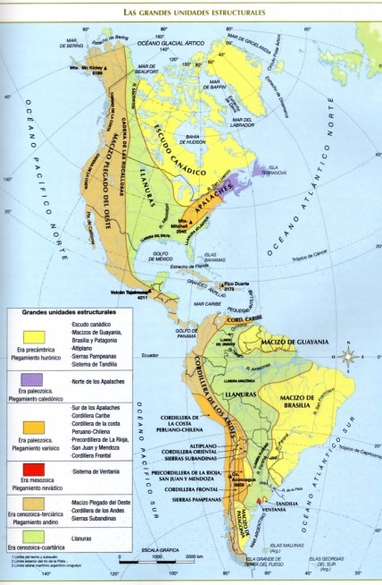
Las llanuras
Las llanuras son extensiones de tierra bajas y planas que se caracterizan por una gran horizontalidad y escasa altura. En general, se acepta que una llanura se encuentra a menos de 200 metros bajo el nivel del mar.
Las llanuras de América presentan superficies muy diversas. Las más extensas se denominan.

Grandes llanuras. En general están recorridas por importantes ríos. Este es el caso de la gran llanura de los Estados Unidos, recorrida por los ríos Mississippi-Missouri.
Las llanuras donde predomina el clima templado son importantes porque sus suelos se utilizan para producir gran parte de los alimentos que se consumen en América e incluso en el mundo. Esto se debe a que presentan extensas superficies con suelos fértiles y buen clima para el cultivo de distintos tipos de cereales y para la cría de ganado. El relieve llano también facilita el desarrollo de las actividades agropecuarias.
En América del Norte se distinguen dos tipos de llanuras: las llanuras Costeras y las llanuras Centrales.

Llanuras Costeras
Son angostas, por estar ubicadas entre la costa y una cadena montañosa. En estas regiones se localizan importantes ciudades en las cuales se desarrolla una intensa actividad productiva y comercial. Las llanuras costeras del Atlántico y del Pacifico de los Estados Unidos albergan importantes zonas de población y de actividad económica.

Llanuras Centrales
Se extienden entre las montañas Rocosas y los montes Apalaches; así como entre el océano Glacial Ártico y el golfo de México. En territorio estadounidense incluyen la cuenca de los ríos Mississipi y Missouri.
En la conformación de estas llanuras han influido los depósitos glaciares y la sedimentación volcánica y fluvial. En Canadá, reciben el nombre de Gran Pradera y en los Estados Unidos se conocen como llanuras Centrales. Esta inmensa región es aprovechada para la explotación de cereales (avena, trigo, maíz y sorgo), ganadería y plantas forrajeras. Hacia el Sur se produce tabaco, algodón y caña de azúcar. Es una zona sumamente fértil.
Centroamérica, debido a lo angosto del territorio no posee extensas llanuras.

Llanuras de América del Sur
Las llanuras de América del Sur tienen su origen en la sedimentación de aluviones transportados por los ríos que las atraviesan. Así se formaron los llanos del Orinoco, la llanura del Amazonas y la llanura Chaco-Pampeana.
Estas son las más importantes llanuras de América del Sur:
Llanura del Orinoco
Están localizados entre la cordillera de los Andes y el macizo de las Guayanas. La ganadería es la principal actividad de esta región. Abarca un total de 525.000 km cuadrados, repartidos en 240.000 km en territorio venezolano y 285.000 km en territorio colombiano. Las llanuras del Orinoco son llanuras de acumulación. Esto quiere decir que se formaron como resultado de un largo proceso, de millones de años, de acumulación de sedimentos arrastrados por los ríos que transitan sobre ellas.
Llanura del Amazonas
Es la más extensa de Sudamérica. En ella se encuentra la selva amazónica, la masa forestal más grande del mundo, cuyos árboles alcanzan hasta 50 metros de altura. En esta región llueve todo el año.
La llanura Pampeana
Es una extensa llanura templada. Constituye la región agrícola y ganadera más importante de América del Sur. Se caracteriza por sus suelos fértiles y sus temperaturas moderadas, con lluvias moderadas todo el año. El clima de la región pampeana es templado con una temperatura media anual de 17º C. En cuanto a las lluvias, la diferencia entre las medias anuales de precipitaciones forma una división entre pampa húmeda y pampa seca. La pampa húmeda es la región del litoral, que recibe un promedio de 1.000 milímetros anuales de lluvias y se encuentra favorecida por los vientos del Atlántico. En la pampa seca, al oeste, sólo llueve un promedio de 400 milímetros anuales sobre un suelo arenoso o pedregoso donde crecen pastos duros.
Llanura del Chaco
Está localizada al Norte de la llanura Pampeana. Gran parte de esta región está cubierta por bosques. Es una gran extensión de tierra plana o con ligeras ondulaciones ubicada en Sudamérica. Esta planicie es comúnmente conocida como “el Gran Chaco”, nombre que proviene de la palabra quechua chaku y que se traduce como “territorio de cacería”, en referencia a la riqueza de fauna que existe en la región.
Generalmente, estas llanuras se destacan por ser amplias regiones boscosas como en el caso del Gran Chaco, que se extiende a lo largo de la mayor superficie de bosque seco del mundo, caracterizado por la escasa altitud y horizontalidad.
Las llanuras Pampeana y Chaco también se conocen como llanura Chaco-Pampeana.

Actividad

- A partir de la información brindada elabora un cuadro comparativo con las características de las llanuras de América.
- Elabora un mapa del continente Americano (puedes calcar uno si no tienes), con los relieves, puedes guiarte de la siguiente imagen.

